Спецификация стандартов

Спецификации IEEE 802 определяют стандарты для физических компонентов сети. Компоненты – сетевая карта и сетевой носитель, относящиеся к физическому и канальному уровню. Спецификации IEEE 802 определяют механизм доступа адаптера к каналу связи и механизм передачи данных. Стандарты IEEE802 подразделяют канальный уровень на подуровни:

LLC (Logical Link Control) – подуровень управления логической связи.

MAC (Media Access Control) - подуровень управления доступа к устройствам.

Спецификация IEEE 802 делятся на стандарты.

Стандарт 802.1 – задает механизмы управления сетью на МАС – уровне. В разделе 802.1 приводятся основные понятия и определения, характеристики и требования к локальным сетям, а также поведение маршрутизации на канальном уровне, где логические адреса должны быть преобразованы в их физические адреса и наоборот.

Стандарт 802.2 – определяет функционирование подуровня LLC на канальном уровне. LLC обеспечивает интерфейс между методами доступа к среде и сетевым уровнем.

Ethernet

Стандарт 802.3 – поскольку эта технология стала пользоваться большой популярностью, было выпущено много вариантов.

Ethernet 10Base5.

Для подключения используется толстый коаксиальный кабель. Кабель называют средой передачи данных или эфиром. Диаметр кабеля составляет 12,7 мм, а длина до 500 метров. Для того чтобы предотвратить отражение сигнала на концах кабеля, между центральной жилой и экраном подключают согласующие резисторы. Для подключения компьютера к кабелю Ethernet требовалось устройство, называющееся трансивером или приёмопередатчиком.

Ethernet 10Base2.

В 10Base5 кабель был достаточно толстым и плотным, что плохо поддавался укладке. И чтобы уменьшить стоимость оборудования. Необходимого для создания КС, разработали альтернативный вариант подключения к сети Ethernet. Официально его назвали 10Base2. Кабель был тоньше, дешевле и более гибкий. По сравнению с толстым, тонкий кабель обеспечивал гораздо меньшую дальность связи и меньшее количество ПК можно было подключить. Трансивер был заменен на цифровые схемы, которые располагались на сетевой плате, что позволило подключать компьютеры напрямую.

Ethernet 10Base-T

После появилась технология Ethernet на основе витой пары. Она позволяла использовать медные провода наподобии тех, что применяют в телефонной линии. В отличии от коаксиального кабеля витая пара дешевле. Официально называется 10Base – T. Подключение реализуется с помощью концентратора, или хабом. При этом используется восьмижильный кабель. Расстояние между концентратором и хабом не должно превышать 100 метров.

Ethernet 10Base – F

В этом стандарте используется одномодовый и многомодовый оптический кабель.

Fast Ethernet

Поскольку процессоры стали мощнее, чтобы увеличить пропускную способность сети Ethernet, инженеры разработали 100Base-T, как еще называют ее быстрый Ethernet. Затем также использовалась витая пара как 10Base-T, однако удалось повысить скорость до 100 Мбит/c.

100Base-TX – преобладающий стандарт Fast Ethernet.

100Base-FX – используется одномодовый оптический кабель.

100Base-T4 – один из ранних реализаций Fast Ethernet.

Gigabit Ethernet

Дальнейшее свое развитие Ethernet получает в новой спецификации 1000Base-X. Применение таких устройств в локальной сети позволяет получить 100-кратное увеличение скорости передачи данных по сравнению с классическим Ethernet. При этом гарантируется совместимость с существующим оборудованием Fast Ethernet и Ethernet, так как новая технология использует тот же формат передачи данных, что и Ethernet. Сегменты Gigabit Ethernet найдут применение там, где необходимо существенно увеличить полосу пропускания с учетом минимизации затрат. Это может быть канал связи с сервером или магистраль кампусной сети. Согласно данной спецификации, топология построения сети – точка-точка.

Репитер – это электронное устройство, которое обработывает аналоговый сигнал, проходящий по сетевому кабелю.

1000Base-LX – используется одномодовый и многомодовый оптический кабель.

1000Base-SX – используется многомодовый оптический кабель

1000Base-CX – используется STP (экранированная витая пара).

1000Base-T – используется UTP5 (неэкранированная витая пара 5 категории).

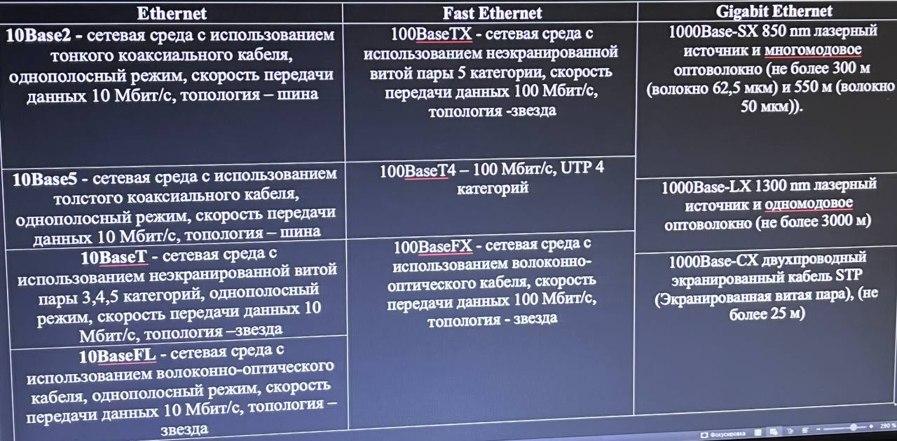

ARCnet

Стандарт 802.4 – среди основных достоинств сети ARCnet по сравнению с Ethernet можно назвать ограниченную величину времени доступа, высокую надежность связи, простоту диагностики, а также сравнительно низкую стоимость адаптеров. К наиболее существенным недостаткам сети относятся низкая скорость передачи информации в 2,5 Мбит/с, система адресации и формат пакета.

В качестве среды передачи в сети используется коаксиальный кабель. Варианты с витой парой не получили широкого распространения. Были предложены и варианты на оптоволоконном кабеле, но и они также не спасли ARCnet.

В качестве топологии сеть АРКнет использует классическую шину, а также пассивную звезду. В звезде применяются концентраторы. Главное ограничение – в топологии не должно быть замкнутых путей. Еще одно ограничение – количество сегментов, соединенных последовательной цепочкой с помощью концентраторов, не должно превышать трех.

802.5 Token Ring

Эта сеть имеет топологию кольца, хотя внешне она больше напоминает звезду. Это связано с тем, что отдельные абоненты присоединяются к сети не напрямую, а через специальные концентраторы или много станционные устройства доступа. Физическая сеть образует звездно-кольцевую топологию. В действительности же абоненты объединяются все-таки в кольцо, то есть каждый из них передает информацию одному соседнему абоненту, а принимает информацию от другого.

Концентратор при этом позволяет централизовать задание конфигурации, отключение неисправных абонентов, контроль работы сети и т.д. Никакой обработки информации он не производит

802.6 – описывает рекомендации для региональных сетей.

802.7 - описывает рекомендации по широкополосым сетям и оборудованию.

802.8 – технология, позволяющая передавать данные со скоростью 100Мбит/c, используются медные кабели, в FDDI оптоволоконный кабель. FDDI является сетью общего доступа, поскольку к ней подключается много ПК. Имеет кольцевую топологию, использует передачу с маркером. Особенность заключается в её возможности обнаруживать и устранять неполадки в сети.

Имеет кольцевую топологию, поскольку компьютер кольца связан оптоволоконным кабелем с 2 соединительными компьютерами. Сеть FDDI построена на технологии кольца с передачей маркера.

Особенность технологии FDDI заключается в её возможности обнаруживать и устранять неполадки в сети. Для автоматического восстановления работоспособности сети при отказах оборудования используется 2 независимых кольца, подключенных к каждому компьютеру. Сеть FDDI считается самовосстанавливающейся сетью, поскольку оборудование может автоматически среагировать на нештатную ситуацию.

Стандарт 802.9 (Integrated Voice and Data Network – интегрированные сети передачи голоса и данных) задает архитектуру и интерфейсы устройств одновременной передачи данных и голоса по одной линии, а также содержит рекомендации по гибридным сетям, в которых объединяют голосовой трафик и трафик данных в одной и той же сетевой среде.

В стандарте 802.10 (Network Security – сетевая безопасность) рассмотрены вопросы обмена данными, шифрования, управления сетями и безопасности в сетевых архитектурах, совместимых с моделью OSI.

WI-FI

Стандарт 802.11. Стандарт 802.11 (Wi-Fi – беспроводные

сети) описывает рекомендации по использованию беспроводных сетей.

802.11 обычно называют:

- WLAN (Wide Local Area Network) – «Беспроводная локальная сеть».

- RadioEthernet.

- Wi-Fi (Wireless Fidelity) – «Беспроводная точность».

802.11b был принят в 1999 году. Скорость 11 Мбит/с.

Стандартом предусмотрен частотный диапазон от 2,4 до 2,4835 Ггц. Теоретически сети этого стандарта могут передавать данные на расстоянии более 100 км в условиях прямой видимости. На практике дела обстоят не так радужно: беспроводные сети покрывают радиус в десятки или 100 метров. Винной могут быть слабые передатчики или помехи при прохождении сигнала. Мощность радиосигнала ослабляется стенами и металлическими предметами на пути его прохождения. Стандарт 802.11b описывает метод доступа к среде CSMA/CA.

Поскольку 11 Мбит/с слишком мало, разработали IEEE 802.11а и IEEE 802.11g.

IEEE 802.11а работает в диапазоне 5 Ггц. IEEE 802.11g примечателен тем, что работает в том диапазоне, что и 802.11b, полностью совместим. Скорость 54 Мбит/с.

Спецификация 802.11d. Стандарт определял требования к физическим параметрам каналов (мощность излучения и диапазоны частот) и устройств беспроводных сетей с целью обеспечения их соответствия законодательным нормам различных стран.

Спецификация 802.11e. При сохранении полной совместимости с уже принятыми стандартами 802.11а и 802.11b, он позволит расширить их функциональность за счет поддержки потоковых мультимедиа данных и гарантированного качества услуг.

Спецификация 802.11h. Дополнение существующих спецификаций алгоритмами эффективного выбора частот для офисных и уличных беспроводных сетей, а также средствами управления использованием спектра, контроля за излучаемой мощностью и генерации соответствующих отчетов.

Спецификация 802.11i. Целью создания данной спецификации является повышение уровня безопасности беспроводных сетей. В ней реализован набор защитных функций при обмене информацией через беспроводные сети - в частности, технология AES.

Спецификация 802.11j. Спецификация предназначена для Японии и расширяет стандарт 802.11а добавочным каналом 4,9 ГГц.

Спецификация 802.11r. Данный стандарт предусматривает создание универсальной и совместимой системы роуминга для возможности перехода пользователя из зоны действия одной сети в зону действия другой.

Спецификация 802.11f. Спецификация описывает протокол обмена служебной информацией между точками доступа (Inter-Access Point Protocol, IAPP), что необходимо для построения распределенных беспроводных сетей передачи данных.

Спецификация 802.11c. Стандарт, регламентирующий работу беспроводных мостов. Данная спецификация используется производителями беспроводных устройств при разработке точек доступа

100VG –AnyLAN

Стандарт 802.12 описывает рекомендации по использованию

сетей 100VG – AnyLAN со скоростью 100 Мбит/с и методом доступа по очереди запросов и по приоритету (Demand Priority Queuing – DPQ, Demand Priority Access – DPA).

Технология 100VG – это комбинация Ethernet и Token-Ring со скоростью передачи 100 Мбит/c, работающая на неэкранированных витых парах. Концентратор опрашивает каждый порт и проверяет наличие запроса на передачу, а затем разрешает этот запрос в соответствии с приоритетом.

WIMAX

Стандарт 802.16 (Worldwide Interoperability for Microwave

Access) — телекоммуникационная технология, разработанная с целью предоставления универсальной беспроводной связи на больших расстояниях для широкого спектра устройств.

Технология WiMax использует радиоканал. Для обеспечения широкой зоны покрытия сети, в разных районах города провайдеры устанавливают базовые станции WiMax и позволяют с помощью компьютера или мобильного телефона, поддерживающего WiMax подключаться к интернету в пределах всей зоны покрытия сети.

Помимо доступа в интернет WiMax успешно используется для передачи голосовой и видео информации.

Поддерживает сотовую (ячеистую) топологию. Максимальная скорость передачи данных 1 Гбит/с.